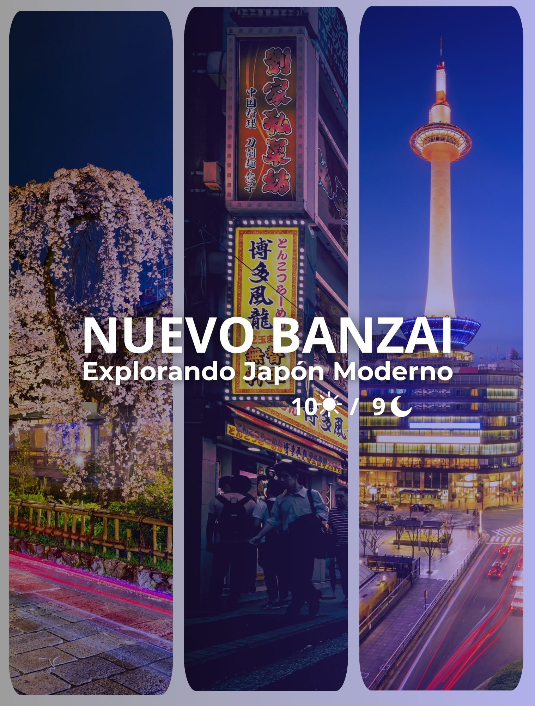

Itinerario:
Día 1 Tokio
Llegada al Aeropuerto Internacional de Narita o Haneda Narita (NRT):

Después del trámite de inmigración y aduana, recepción por un asistente de habla española, quien les ayudará a tomar Airport Limousine Bus (de servicio regular compartido) para el hotel.

*El asistente no subirá al autobús con los pasajeros y no los escoltará hasta el hotel.

*Dependiendo de la hora de llegada del vuelo, no habrá Airport Limousine Bus directo al hotel. En tal caso, tomarán un autobús hasta la Estación de Tokio desde donde tomarán un taxi.

*En caso de que no opere Airport Limousine Bus, proveemos un traslado alternativo (tren + taxi, etc.).

Haneda (HND):

*Después del trámite de inmigración y aduana, recepción por un asistente de habla española. Traslado al hotel en taxi.

*El asistente no subirá al taxi con los pasajeros y no los escoltará hasta el hotel.

*No podrán entrar en su habitación hasta la hora de check-in (15:00).

*El primer día del circuito (martes o viernes) en el Hotel New Otani un guía de habla española estará presente en el hotel desde las 14:00 hasta las 20:00 para dar informacióna los pasajeros.

En caso de que el vuelo llegue con mucho retraso a Japón, es posible que no podamos arreglar el traslado de llegada.

En tal caso, pediremos que los pasajeros se trasladen al hotel por su cuenta.

Día 2 Tokio
Desayuno en el hotel.
08:20 Reunión en el lobby de la Planta Baja / Piso 1 de la torre principal The Main Visita en grupo de Tokio de media jornada con un guía de habla española; conoceremos:

■ Santuario Meiji, dedicado al ex-emperador Mutsuhito
■ Plaza del Palacio Imperial (No entrarán en el recinto del palacio)
■ Templo Senso-ji & Calle Nakamise con hileras de tiendas de recuerdos

13:00 El tour termina en Ginza. Tarde libre.
(El guía les explicará a los pasajeros cómo volver al hotel.)
En la tarde libre en Tokio organizamos la visita opcional de la ciudad a aquellos pasajeros que no puedan dar un paseo por su cuenta.

Día 3 Tokio - Hakone – Tokio
Desayuno en el hotel.
07:50 Reunión en el lobby Excursión a Hakone de jornada completa en grupo con un guía de habla española; conoceremos:

■ Lago Ashi (paseo en barco)
■ Valle Owakudani En días claros podemos admirar el Mt. Fuji tanto desde el Lago Ashi como desde el Valle Owakudani.
■ Museo al Aire Libre de Hakone

<NOTAS IMPORTANTES>
*En caso de que el barco no opere a causa de fuerte lluvia y viento, visitaremos como alternativa Hakone Sekishoato (reconstrucción de un puesto de control en una carretera medieval).
*Dependiendo de la densidad de gas volcánica, hay posibilidad de que no podamos visitar el Valle Owakudani. También puede que no podamos visitar el valle debido a terribles atascos en las carreteras. En tales casos visitaremos el Santuario Hakone-jinja.
17:00~18:00 Después de la visita, regreso al hotel.
Almuerzo en un restaurante está incluido ese día.

Día 4 Tokio - Kioto - Nara – Kioto
Desayuno en el hotel.
*Una maleta por persona será enviada aparte en camión desde el hotel en Tokio hasta el hotel en Kioto.
NOTA: Cuando hay más de 40 pasajeros en una salida, fletamos un
camión privado para transportar las maletas desde el Hotel New Otani al Hotel Kyoto Tokyu, y en este caso las maletas llegan al hotel en Kioto en la tarde del mismo día.
En la temporada baja cuando no hay suficientes pasajeros, no fletamos un camión y usamos un servicio regular de entrega, y en este caso las maletas llegan al hotel en Kioto al día siguiente, de manera que los pasajeros necesitan llevar consigo una mochila o pequeña maleta con ropa y otras cosas indispensables para pasar una noche.
08:00 Reunión en el lobby y traslado a la Estación de Tokio con un asistente de habla española.
09:21 Salida desde Tokio con destino a Kioto en tren bala Nozomi #215.
11:32 Llegada a la Estación de Kioto donde un guía de habla española los recibirá.
Atención: El horario de tren está sujeto a cambio.
Comienzo de la excursión a Nara en grupo.
En Nara conoceremos
■ Templo Todai-ji (estatua de Buda colosal)
■ Parque de Nara (con muchos venados)

En Kioto, visitaremos
■ Gion (barrio de geishas)

18:30~19:00 Llegada al hotel en Kioto y check in.
*Almuerzo NO está incluido. Tendremos tiempo libre para almorzar.
NOTA: Puede haber cambio en el orden en que visitamos los sitios
en Kioto. Es posible que ese día visitemos uno de los sitios mencionados en el itinerario del día siguiente.
En tal caso visitaremos Gion al día siguiente.

Día 5 Kioto
Desayuno en el hotel.
08:20 Reunión en el lobby
Visita de Kioto de jornada completa en grupo con un guía de habla española; conoceremos
■ Templo Sanjusangendo (con mil estatuas de Kannon, dios de misericordia)
■ Santuario Fushimi Inari (con miles de pórticos “torii”)
■ Templo dorado Kinkaku-ji
■ Tempo Tenryu-ji, con un bello jardín japonés
■ Bosque de Bambú de Sagano en Arashiyama
17:30 Regreso al hotel.
Almuerzo en un restaurante está incluido ese día.

Día 6 Kioto
Desayuno en el hotel. Todo el día libre para actividades personales.

Día 7 Kioto – Kanazawa
Desayuno en el hotel.
08:00 Reunión en el lobby con un guía de habla española y traslado a Kanazawa en autobús privado (dependiendo del número de pasajeros, podría ser una furgoneta).

*Una maleta por persona será enviada aparte en Autobus desde el hotel en Kioto hasta el hotel en Osaka. Lleven consigo una mochila con ropa y otras cosas indispensables para pasar una noche en Kanazawa y otra en Gero.

Nota: a partir de la primavera de 2024, suspenderán la operación del tren directo desde Kioto a Kanazawa. El traslado desde Kioto a Kanzawa podría ser en tren con un transbordo en la Estación
Tsuruga.

12:00 Llegada a Kanazawa

Visita de Kanazawa de jornada completa en grupo; conocerán
■ Mercado Omicho (mercado animado donde venden pescados, mariscos, verduras, etc.)
■ Barrio Higashichaya
■ Jardín Kenrokuen (uno de los jardines más famosos de Japón)

17:00-17:30 Traslado al hotel en Kanazawa y check-in.

*Almuerzo NO está incluido. Tendrán tiempo libre para almorzar
en el Mercado Omicho

Día 8 Kanazawa – Shirakawago – Takayama – Gero
Desayuno en el hotel.
08:15 Reunión en el lobby y salida hacia Shirakawago con un guía de habla española (en grupo); conoceremos
■ Casas al estilo Gasshozukuri
Después, traslado a Takayama donde conoceremos
■ Barrio Histórico Kamisannomachi con tiendas de recuerdos y bodegas de sake
■ Yatai Kaikan (exposición de las carrozas para el Festival de Takayama)

18:00 Traslado al ryokan en Gero y check-in.

¡DISFRUTEN DE BAÑO ONSEN (DE AGUAS TERMALES)!
El ryokan en Gero dispone de baños de aguas termales.
*Hay un baño sólo para mujeres y otro baño sólo para hombres.
*Tradicionalmente hoteles y ryokanes no permiten a personas con tatuajes llamativos utilizar baños de aguas termales, ya que los tatuajes están asociados a la Yakuza (mafia japonesa).

Día 9 Gero – Nagoya – Osaka
Desayuno en el ryokan.
08:15 Reunión en el lobby con un guía de habla española.
Traslado a la Estación de Gero a pie.
08:46 Salida desde Gero con destino a Nagoya en tren express Wideview Hida #4.
10:34 Llegada a la Estación de Nagoya
10:58 Salida desde Nagoya con destino a Shin-Osaka en tren bala Nozomi #215.
11:48 Llegada a la Estación Shin-Osaka

Visita de Osaka con un guía de habla española en grupo; conocerán
■ Dotonbori (barrio muy animado con muchos restaurantes con fachadas extravagantes, por ejemplo con una figura gigante de cangrejo)
■ Castillo de Osaka

17:00 Traslado al hotel en Osaka y check-in.
*Almuerzo NO está incluido. Tendrán tiempo libre para almorzar en Dotonbori.
Atención: Los horarios de tren están sujetos a cambio.

Día 10 Osaka – Salida de Japon (Kansai o Itami)
Desayuno en el hotel.
Traslado al Aeropuerto de Kansai (KIX) o Itami (ITM) en Airport Limousine Bus sin asistencia.
* Los pasajeros recibirán los billetes de autobús al hacer checkout.
* El Airport Limousine Bus sale desde la terminal de autobuses que está ubicada al lado del Sheraton Miyako Hotel Osaka para el Aeropuerto de Kansai (KIX) y para el Aeropuerto de Itami (ITM). El Aeropuerto de Kansai (KIX) está a 50 minutos desde la terminal de autobuses, mientras el de Itami (ITM) está a 40 minutos en autobús.

IMPORTANTE
El primer Airport Limousine Bus del día llega al Aeropuerto de Kansai (KIX) o Itami (ITM) a las 06:30 a.m. En caso de que la hora de salida del vuelo es antes de las 08:30 a.m., el traslado se realizará en taxi reservado sin asistencia y se aplicará un suplemento de 15.000 JPY por pasajero. (En caso de que viaje solo, el suplemento será de 30.000 JPY.)

Que incluye:
- 3 Noches de Alojamiento en Tokio
- 3 Noches de Alojamiento en Kioto
- 1 Noches de Alojamiento en Kanazawa
- 1 Noches de Alojamiento en Gero
- 1 Noches de Alojamiento en Osaka
- Desayunos diarios
- 3 Almuerzos
- 1 cena (La cena es al estilo japonés.)
- Traslados, visitas y excursiones con guía de habla hispana.
- Guía de habla española en las excursiones (Días 2-5, 7-9) y en el tour opcional a Hiroshima (Día 6)
- Asistente de habla española para los siguientes traslados
- Día 1: Asistencia en el aeropuerto de llegada para tomar el Airport Limousine Bus o taxi (sin asistencia a bordo).
- Día 4: Del hotel en Tokio a la Estación de Tokio.
- No habrá asistencia en español en el traslado de salida.
- Entradas a los sitios de interés durante las visitas y excursiones.

No Incluye:
- Tours opcionales
- Vuelos
- Bebidas
- Gastos personales y propinas
- Visas

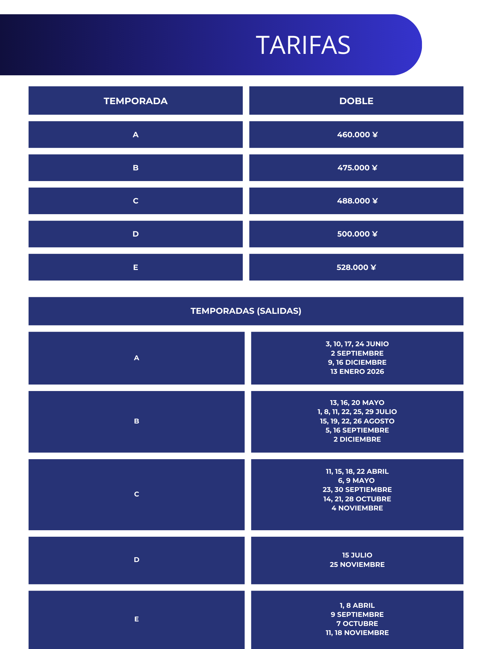
Tarifa:

Salidas:
Notas Importantes:
- Las reservas serán confirmadas, previa solicitud formal
- Los traslados serán en privado con asistencia personalizada y Tours en regular compartido (SIB)
- Pasajeros deben ingresar obligatoriamente en calidad de turista, para no pagar impuestos
- CTM en línea se reserva el derecho de cancelar cualquier parte del programa de horarios y / o asignar el grupo hoteles de similares por razones ajenas a nuestra voluntad
- Valores por persona con base en ocupación doble expresados en Yen Japones ¥

Condiciones Generales:
- Los precios de cada programa se definen según la fecha de viaje, número de personas y servicios adquiridos
- Los precios en Moneda Extranjera se pagan en pesos colombianos a la tasa de cambio vigente el día de pago.
- Estos programas corresponden a porción terrestre: alojamiento, actividades, traslados, circuitos según el caso. Los tiquetes aéreos se cotizan independientemente.
- Es responsabilidad de cada viajero, ir provisto de su pasaporte y todos los visados y requisitos de viaje, no siendo responsabilidad de la agencia, el rechazo de entrada a un país, por carecer de alguno de los requisitos establecidos por las autoridades, y será por cuenta del pasajero cualquier gasto que se origine, aplicándose en estas circunstancias las condiciones establecidas para la cancelación y rechazo voluntario de los servicios.
- Nuestra empresa no asume responsabilidad frente a eventos tales como accidentes, huelgas, asonadas, terremotos, fenómenos climáticos o naturales, condiciones de seguridad, factores políticos, negación de permisos de ingreso o visados, asuntos legales del viajero, asuntos de salubridad y cualquier otro caso de fuerza mayor o caso fortuito que pudiere ocurrir antes o durante el viaje.
- En caso de fuerza mayor o caso fortuito antes o durante el viaje o con el propósito de garantizar el éxito del plan, se podrá modificar, reemplazar o cancelar itinerarios, fechas, vuelos, hoteles, servicios opcionales, lo cual es desde ahora aceptado por el pasajero al momento de adquirir los servicios.
- Todos los precios, tarifas, impuestos, tasas o contribuciones, presentados en este texto están sujetos a cambio, disponibilidad y vigencia sin previo aviso, los cuales deben ser asumidos por el pasajero al momento de la expedición de los documentos de viaje.
- Aplican restricciones y condiciones para cada programada publicado.
- Las políticas de cancelación, penalidades, restricciones y condiciones particulares del paquete serán informadas al pasajero al momento de la expedición de los documentos de viaje.
- Existen impuestos de pago en destino como citytax, que no pueden ser prepagados y por tanto el pax debe hacer el pago directo en el hotel.

Consejos De Viaje Destino Japón
- Pasaporte electrónico o de lectura mecánica vigente y cuya fecha de vencimiento sea superior a tres meses de la finalización de la estadía
- Todos los pasajeros deben completar un formulario de preinscripción antes de salir de Colombia. Debe completarse al menos 1 hora y hasta 72 horas antes de la salida.
https://apps.migracioncolombia.gov.co/pre-registro/public/preregistro.jsf
- Los viajeros necesitan una visa para visitar Japón por negocios o turismo.
- Una visa de papel o embajada es la única visa disponible para los viajeros que visitan Japón. La visa suele ser un sello o pegatina que se agrega al pasaporte. Los viajeros deben obtener esta visa en una embajada, consulado o centro de visas local antes de viajar.
- Tiquete de ida y regreso no superior a 90 días.
- Los viajeros deben tener comprobante de alojamiento durante su estancia en Japón.
- Se recomienda a los viajeros registrarse por correo electrónico en la Web Visit Japan para conocer los trámites de inmigración y aduanas antes de llegar a Japón.
https://vjw-lp.digital.go.jp/en/

- No olvidar la certificación del banco donde conste que su tarjeta de crédito cuenta con servicio de asistencia médica en el exterior. Si no cuenta con este servicio recuerde que CTM le ofrece una excelente opción.
- Es importante considerar las opciones de comunicación (como un plan de telefonía y uso de datos internacional) antes del viaje, a fin de reducir los costos y evitar las confusiones cuando lleguen las cuentas. CTM en línea ofrece SIM CARD INTERNACIONAL.
- Si padeces una enfermedad crónica debes llevar contigo la medicación necesaria para todo el tiempo que dure el viaje por España.
- MONEDA: YEN

